Рекомендации родителям. 9 «Г» группа

Тема недели: «День Победы»

Развитие речи . Тема: «Составление описаний персонажей сказки Теремок»
Программное содержание:
Связная речь: учить детей составлять описание предметов;
Словарь: учить подбирать нужные по смыслу слова; закреплять усвоение обобщающих понятий «овощи, одежда, мебель»;
звуковая культура речи: учить детей четко и ясно произносить звуки (р-рь), подбирать слова с этими звуками; внятно произносить слова и фразы, пользуясь соответствующе интонацией; продолжать воспитывать умение определять и называть первый звук в слове, подбирать слова на заданный звук.
Материал: картинка с изображением тигра, персонажи сказки «Теремок», фишки. Предварительная работа: Рассматривание иллюстраций, чтение сказки.
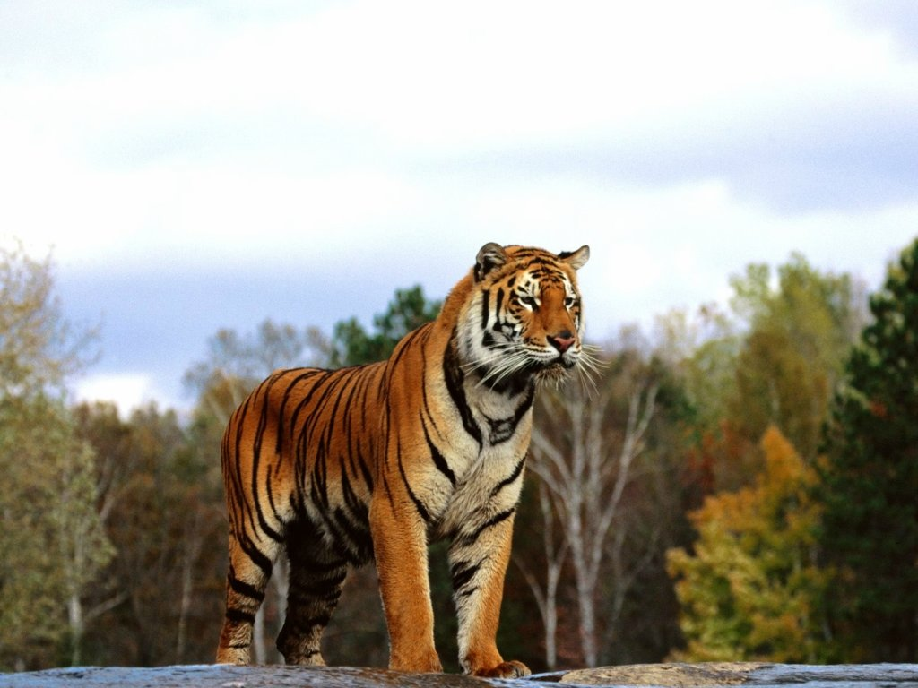
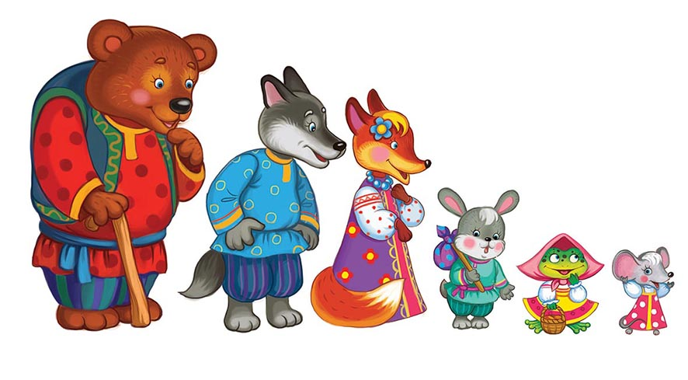

Поиграйте с ребенком в игру « Закончи предложение» Я скажу: в аквариуме плавали… Кто плавал?(Рыбы.) На огороде растут….Что растёт на огороде?( капуста.) Какие ещё овощи вы знаете?(Редис, морковь, картофель, огурцы….) Мама надела Вове…Что?(Рубашку,футболку) А какую одежду ты ещё знаешь? (Сарафан, платье, брюки, шорты.) В комнате стоит… Что? (Стол.) Какую ещё мебель вы знаете? (Кровать, шкаф, стул…) Покажите ребенку картинку тигра. Предложите ее рассмотреть. Задайте вопросы: Как рычит тигр? (Р-Р-Р) Вы должны протяжно произнести звукоподражание Р-Р-Р, попросите ребенка повторить так же. Ворона, что может делать? (Каркать.) Как ворона каркает? (Кар-кар-кар.) Ворона каркает, а утка крякает? Как крякает утка? (Кря-кря-кря.) Как кукарекает петушок? (Ку-ка-ре-ку). Как фыркает ежик?(Фр-р-фр-р), Как хрюкает поросёнок?(Хрю-хрю), Как мурлычет кошка?(Мур-р-мур-р), Как чирикает воробей? (Чирик-чирик). После того как ребенок произнесет эти звукосочетания, вы проговариваете их в случайном порядке, предлагая ребенку ответить на ряд вопросов. Кар-кар. Кто это? Что она делает? (Ворона, она каркает.) Фр-р-фр-р. Кто это? (Ежик, он фыркает.) Кря-кря. Кто это? Что она делает? (Утка крякает.) Хрю-хрю. Кто это? Что он делает? (Поросёнок хрюкает.) Ку-ка-ре-ку. Кто это? Что он делает? (Петух кукарекает.) Мурр-мурр. Что она делает?( Кошка мурлычет.) Чик-чирик. Кто это? Что он делает? (Воробей чирикает.)
Пусть ребенок отдохнет: Физминутка:“Вороны”
Вот под елочкой зеленой
Скачут весело вороны:
Кар - кар -кар! (громко)
Целый день они кричали,
Спать ребятам не давали:
Кар - кар -кар! (громко)
Только к ночи умолкают
И все вместе засыпают:
Кар - кар -кар! (тихо).
Ребенок бегает, размахивая руками, как крыльями.
Садится на корточки, руки под щеку - засыпает.
Дайте ребенку рассмотреть иллюстрации с изображением, зверюшек из сказки. Из какой сказки они пришли к нам? «Теремок»
Правильно, они живут в сказке «теремок»
Попросите ребенка описать вам каждую зверюшку: Мышка маленькая, серенькая, живет в норке. Заяц маленький, серенький, пушистый. У него маленький хвостик и длинные уши. Он любит морковь, капусту. Лягушка маленькая зелёная. У неё большие глаза. Она живёт на болоте. Она любит комаров.
Лиса большая, рыжая, мягкая, добрая, хитрая. Она живёт лесу.
Медведь большой, лохматый, коричневый. У него большая морда, маленький хвост. Он живет в лесу. Всю зиму спит в берлоге.
Волк серый, большой, злой, быстрый. Не забудьте похвалить ребенка за его старания .

Продуктивная деятельность ХЭР.Рисование .
Тема: «Открытки ветеранам»
Программное содержание: Учить детей создавать декоративное изображение поздравительных открыток для ветеранов. Формировать умение работать разными изоматериалами. Развивать глазомер, зрительное восприятие, фантазию, творческое воображение. Воспитывать патриотические чувства, любовь к Родине, уважение к ветеранам, стремление порадовать их подарками, сделанными своими руками.
Материал: бумага, гуашь, кисти,цветная бумага,клей,ножницы.
Предварительная работа:беседа о ВОВ,ветеранах. Рассматривание иллюстраций по теме. Попросите ребенка ответить на следующие вопросы: А какой праздник скоро будет отмечать наша великая страна?(9 мая – День Победы.) Что это за победа? Над кем?(это была очень страшная война, кровопролитная.) А что хотели наши враги?(фашисты хотели захватить нашу страну и превратить наш народ в рабов. Но у них ничего не получилось.) Кто встал на защиту нашей Родины? Как один поднялись люди на защиту своей Родины! И взрослые, и дети. Родные и близкие со слезами на глазах провожали на войну. А долго ли длилась война? Сколько лет?(Долгих 4 года продолжалась война, но враг был разгромлен. Это случилось 9 Мая, 75 лет назад. Все радовались великой победе.) Как ты думаешь, как пришлось людям в военные годы, им тяжело было? Некоторые участники сражений дожили до наших дней. Теперь они уже старенькие. А как называют участников той войны?(их называют ветеранами. В День Победы они надевают свои боевые ордена, награды, собираются вместе, чтобы вспомнить тяжелые военные годы )(покажите фото ветеранов) Скажи пожалуйста, куда все люди идут на 9 мая?( 9 Мая люди с букетами гвоздик, тюльпанов идут к вечному огню, возлагают цветы, венки, вспоминают тяжелые военные годы.) А теперь давай попробуем сделать сделать вот такие открытки для ветеранов. 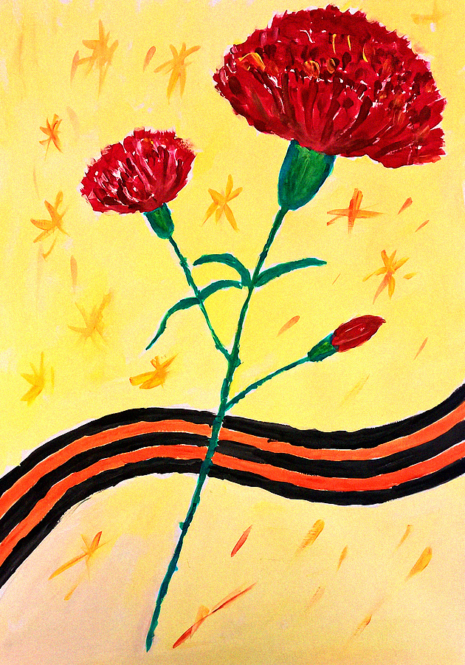
Рассмотрите образец открытки.Спросите ребенка: Что он видит на них? Главным элементом нашей открытки будет гвоздика. Рассмотрим, как она выглядит. Лепестки цветка неровные, а зубчатые. Красные зубчатые лепестки располагаются в зеленой чашечке, есть стебель и листочки. Покажите ребенку георгиевскую ленту Спросите как она называются?(это георгиевская лента. Ношение ленты выражает уважение к ветеранам, в знак памяти о прошлом, в благодарность людям, отдавшим все для фронта и для победы.)Цвета у ленты черный и желто-оранжевый - означают дым и пламя, и являются знаком доблести солдата на поле боя. Вторым элементом нашей открытки будет георгиевская лента.Из цветной бумаги дайте вырезать полоски шириной 1см, это будут рамки для нашей открытки.Во время рисования дайте ребенку время передохнуть. Поиграйте в пальчиковую гимнастику:
Цветы
Наши алые цветки
Раскрывают лепестки.
Ветерок чуть дышит,
Лепестки колышет.
Наши алые цветки
Закрывают лепестки,
Тихо засыпают,
Головками качают. (Выполнять действия в соответствии с содержанием стихотворения)

Открытки 9 Мая, мы их можем подарить нашим ветеранам, сказать им спасибо за мирную жизнь. Если ты встетишь 9 Мая человека с орденами, подойди и поздравь его с праздником, скажи ему спасибо за то, что он защищал нашу Родину от врагов. Ветеранам будет приятно, что мы помним о них. И подарим им открытку, которую ты сделал.

Познавательно – исследовательская деятельность (П.Р) Тема: «День победы»

Программное содержание: Воспитывать в детях чувства патриотизма, любви к Родине; дать первоначальные знания о победе нашей страны в войне с фашистской Германией; знакомить с героями Великой Отечественной войны.
Майский праздник День Победы
Отмечает вся страна.
Наши бабушки и деды
Надевают ордена.
Рассмотрите с ребенком иллюстрации по теме - День Победы. 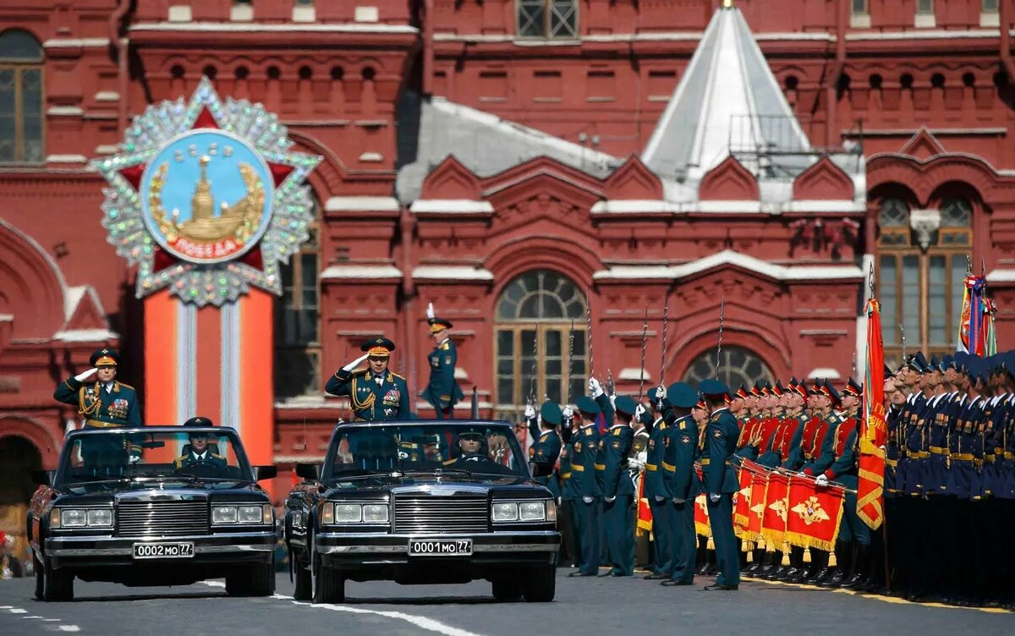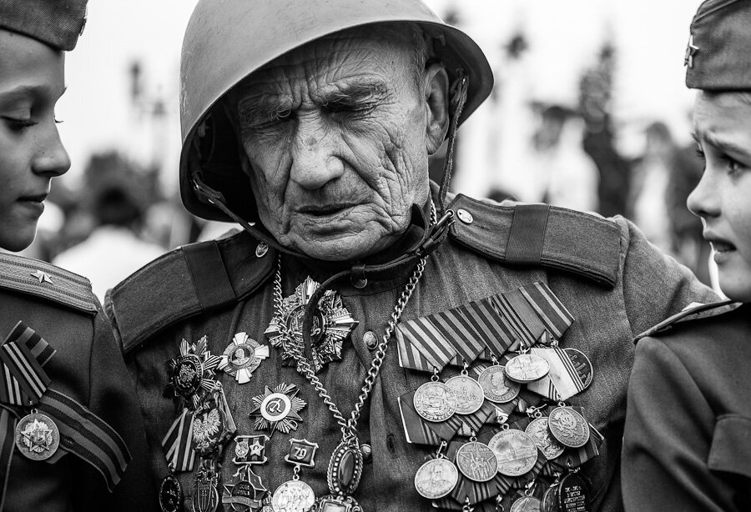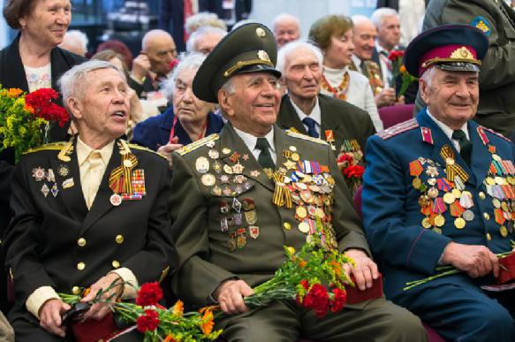
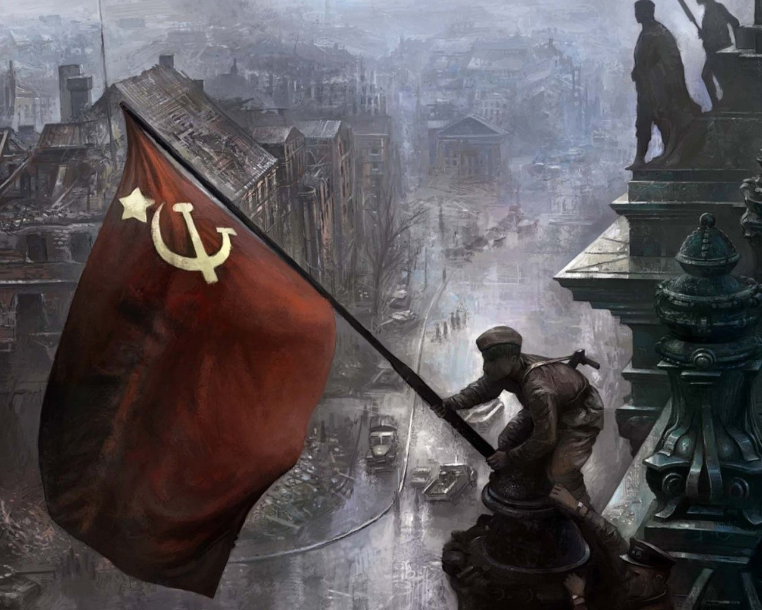
Ты знаешь, что наша страна готовится к празднованию Дня Победы?Этот праздник мы отмечаем 9 Мая. В очередной раз 9 Мая весь народ будет праздновать победу над фашистской Германией. В этот день в каждой семье вспоминают тех, кто погиб, защищая Родину, поздравляют ветеранов, бывших солдат, тружеников тыла, людей, которые создавали все необходимое для фронта, для победы не находясь на линии фронта. Традиционно на 9 Мая во всех городах нашей Родины проходят Парады Победы. На главных площадях собираются люди, поздравляют ветеранов, вспоминают солдат, отдавших свою жизнь на полях сражений, чтят их память. Самым ярким моментом является праздничный салют. Проведите Физкультминутку:
А теперь на месте шаг. Выше ноги! Стой, раз, два!
Плечи выше поднимаем, а потом их опускаем.
Руки перед грудью ставим и рывки мы выполняем.
Дсять раз подпрыгнуть нужно,
Скачем выше, скачем дружно!
Мы колени поднимаем, шаг на месте выполняем.
От души мы потянулись и на место вновь вернулись.
Было очень много сражений.Наши солдаты бились до последнего… Заключительным сражением стала битва за Берлин (главный город Германии, которая напала на нашу Родину). Полмесяца штурмом пришлось брать каждую улицу, каждый дом. Фашистская армия яростно сопротивлялась, но наши солдаты победили и поместили Знамя Победы на главном здании Германии - Рейхстаге! Война была окончена. Люди радовались, обнимались, пели песни. 9 Мая прогремел Салют Победы!

Просмотрите с ребенком видеоролик « Юные герои Великой Отечественной войны и их подвиги»
1. https://www.youtube.com/watch?v=FDgCr1Nu5vQ
Парад Победы
2.https://www.youtube.com/watch?v=P7xu5XT68oU

Познавательно – исследовательская деятельность (Математическое развитие)
Тема: «Закрепление цифр в пределах 5»
Программное содержание: Закреплять знания цифр в пределах 5, на конкретном примере раскрыть понятия «быстро - медленно». Материал: геометрические фигурки, мешочек, картинки (утро,день,вечер,ночь)
1.Задание:Задайте ребенку следующие вопросы: 1. Какое сейчас время года? (с мячом)
2. По каким признакам вы узнали?
3. Какой весенний месяц сейчас идет?
4. Какая часть суток сейчас идет?
5. Какой сегодня день недели?
6. Какой день недели был вчера?
7. Какой день недели будет завтра?
8. Какой день недели будет за средой, четвергом, пятницей, субботой?
2. Задание: 1. Над рекой заря встаёт, на дворе петух поёт,
Умываются котята, просыпаются ребята (утро)
2. Солнце в небе высоко, до заката далеко.
Зёрна в норку тащит мышь, учит азбуку малыш (день)
3. Солнце красное взошло, белка прячется в дупло
в гости к нам идёт, сказку он с собой ведёт (вечер)
4. В небе звёздочки горят, птицы спят и рыбки спят.
Спят цветы в саду на грядках, ну а мы - в своих кроватках (ночь) Отдохните поиграйте в пальчиковую игру «Пять пальцев»
На моей руке пять пальцев,
Пять хватальцев, пять держальцев.
Чтоб строгать и чтоб пилить,
Чтобы брать и чтоб дарить.
Их не трудно сосчитать:
Раз, два, три, четыре, пять!
Ритмично сжимать и разжимать кулачки.
На счет - поочередно загибать пальчики на обеих руках.
3. Задание: «Закончи предложение» (с мячом)
Завтракаем мы утром, а ужинаем. (вечером)
Катаемся на коньках зимой, а купаемся. (летом)
Днём мы обедаем, а завтракаем. (утром)
Солнце светит днём, а луна. (ночью)
Весной листья распускаются, а падают с деревьев. (осенью).
4. Задание: «Чудесный мешочек».
- Как называется фигура? (Куб).
- Что у него есть? (Стороны и углы).
- Какие действия можно с ним выполнить? (Поставить).
Показываем шар:
- Как называется фигура? (Шар).
- У него есть углы и стороны? (Нет, он гладкий).
- Какие действия можно с ним выполнить? (Прокатить).
Воспитатель показывает цилиндр:
- Как называется эта фигура? (Цилиндр).
- Чем похожи цилиндр и шар? (Их можно прокатить).
- Чем похожи цилиндр и куб? (Их можно поставить).
Физминутка.
- Раз - подняться, подтянуться,
- Два - согнуться, разогнуться,
- Три - в ладоши три хлопка,
- Головою три кивка.
- На четыре - руки шире.
- Пять - руками помахать.
- И на место тихо встать. (2-3 раза)
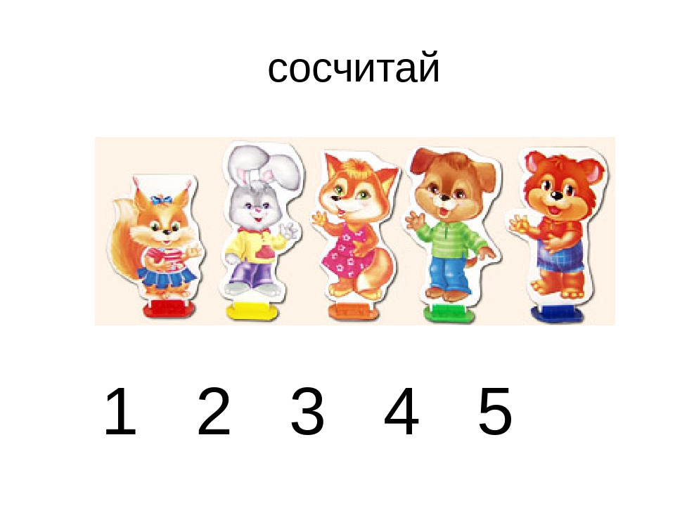

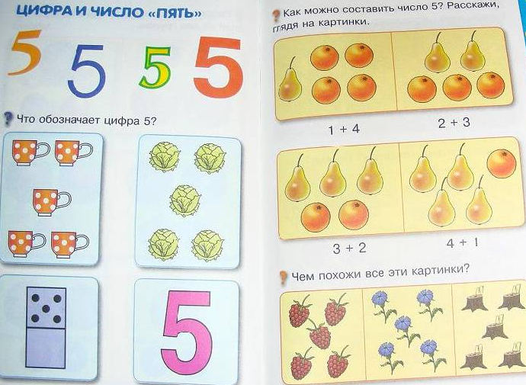

Продуктивная деятельность.(ХЭР).Конструирование из бумаги
Тема: «Танк»

Программное содержание: Развивать образное мышление и эстетическое восприятие окружающего мира; развивать конструктивные умения и навыки работы с бумагой.
Материалы:Бумага цветная.
Способ конструирования оригами. Рассмотрите с ребенком иллюстрации с изображением танка или игрушку танк. Поиграйте в д/и «Назови военные профессии»
В летных войсках служат летчики.
В танковых войсках – танкисты.
В пограничных войсках – пограничники.
В десантных войсках – десантники.
В пехотных войсках – пехотинцы.
В артиллерийских войсках – артиллеристы.
В ракетных войсках – ракетчики.
В море, на кораблях – моряки.
На подводных лодках – подводники.
Отгадай загадку:
Снова в бой машина мчится,
Режут землю гусеницы,
Та машина в поле чистом
Управляется.(танкистом)
Приступаем к конструированию:
1. Для изготовления танка потребуется всего 1 лист зеленой бумаги форматом А-4 и квадрат бумаги со стороной 14 см для изготовления дула. А еще потребуется умение ровно складывать бумагу, потому что образование ровных сгибов – основа всего оригами.
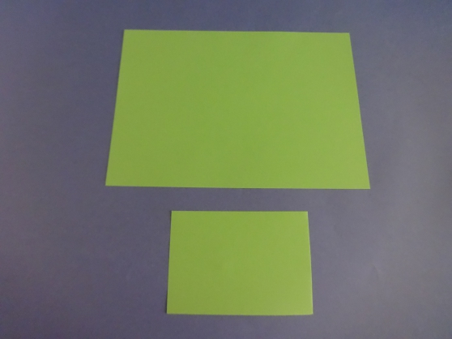
2. Складываем лист пополам
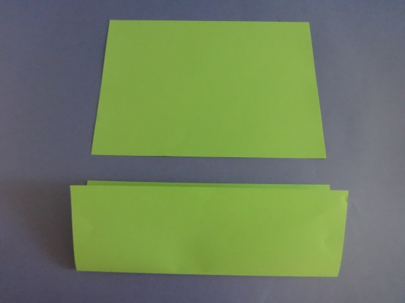
3. Каждую половинку складываем еще раз пополам к центру
4. Загибаем к центру верхние углы
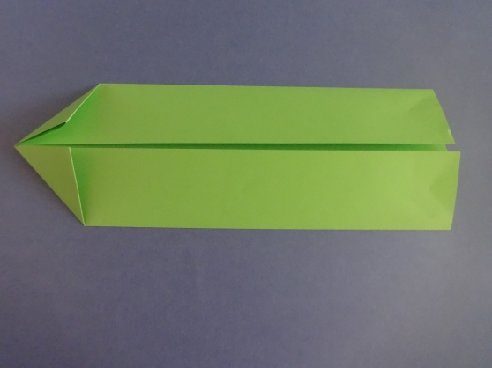
5. Загибаем края с каждой стороны к центру
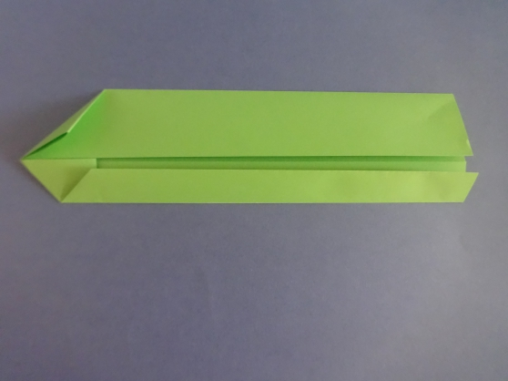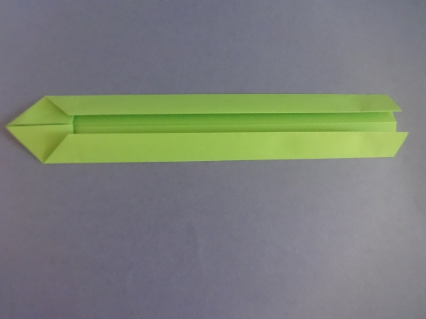
6. Отгибаем края с каждой стороны наружу
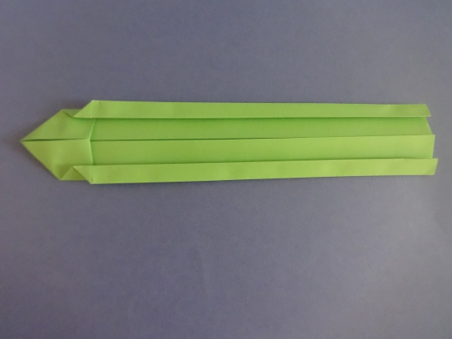
7.Переворачиваем выкройку на другую сторону и складывает так, чтобы угол был сверху
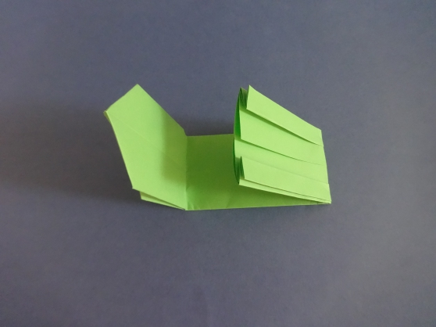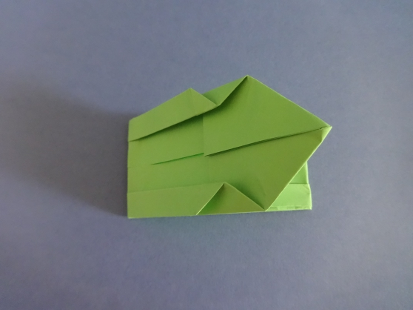
8.Расправляем гусеницы танка. Для этого отгибаем нижний край бумаги и выталкиваем пальцами наружу
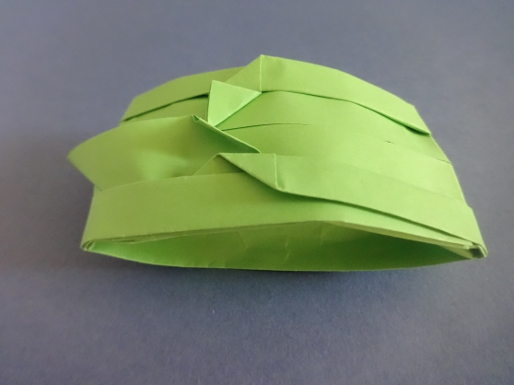
Отдохните немного поиграйте в пальчиковую игру
Мы – солдаты,
Мы – солдаты,
Бодрым шагом мы идем.( «маршируем» указательными и средними пальчиками по столу).
В нашу армию, ребята,
Просто так не попадем!(Пальцы сжаты в кулак, указательный поднят вверх и покачивать им влево – вправо).
9. Делаем дуло. Сворачиваем листа по диагонали и склеиваем, отрезаем край
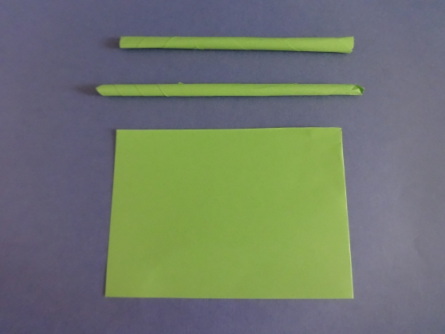
10. Получился оригинальный танк без единой капли клея, если не считать дуло
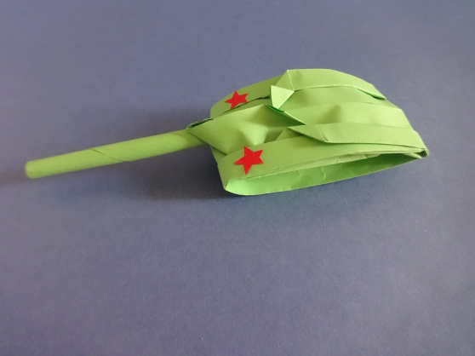

Восприятие художественной литературы( Р.Р)
Тема: С чего начинается Родина».
Программное содержание:
Учить детей слушать произведения о своей Родине. Воспитывать уважение к дому, земле на которой живет человек, к воинам, победившим в Великой Отечественной войне.
Оборудование: Подборка книг о Великой отечественной войне, иллюстрации по теме «День Победы», видеоролик «Мы гордимся и помним» 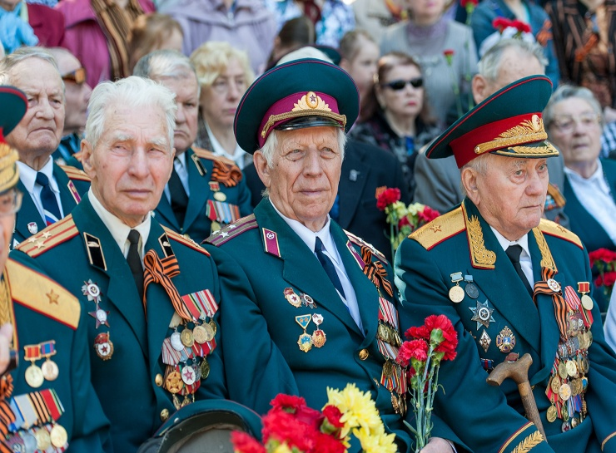 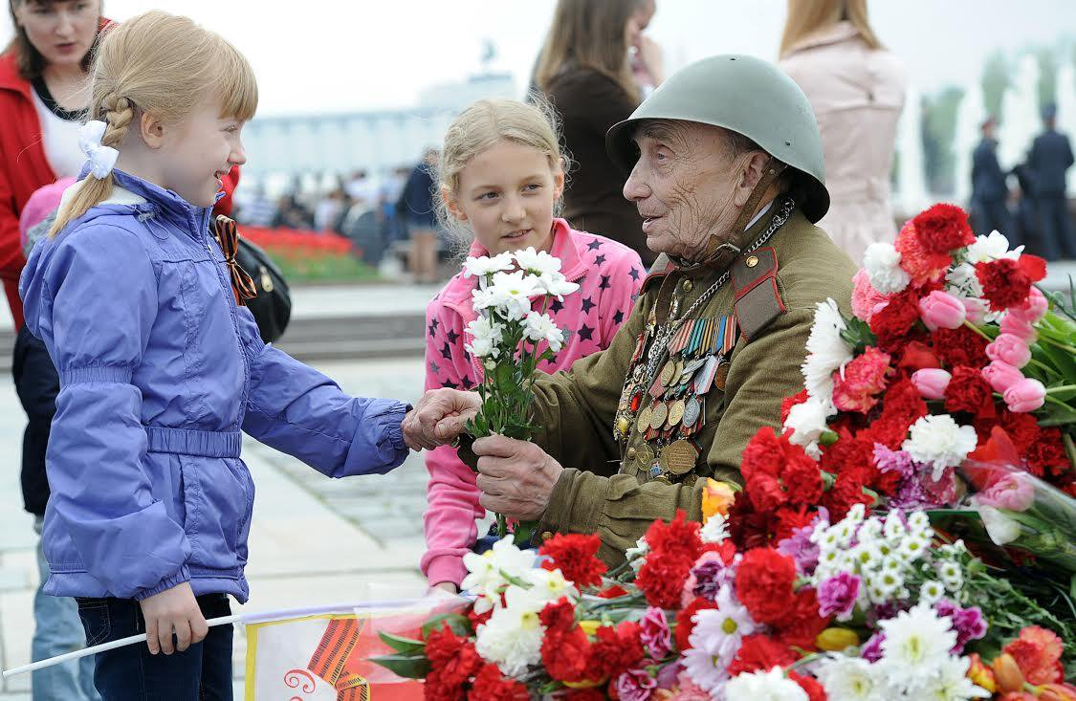
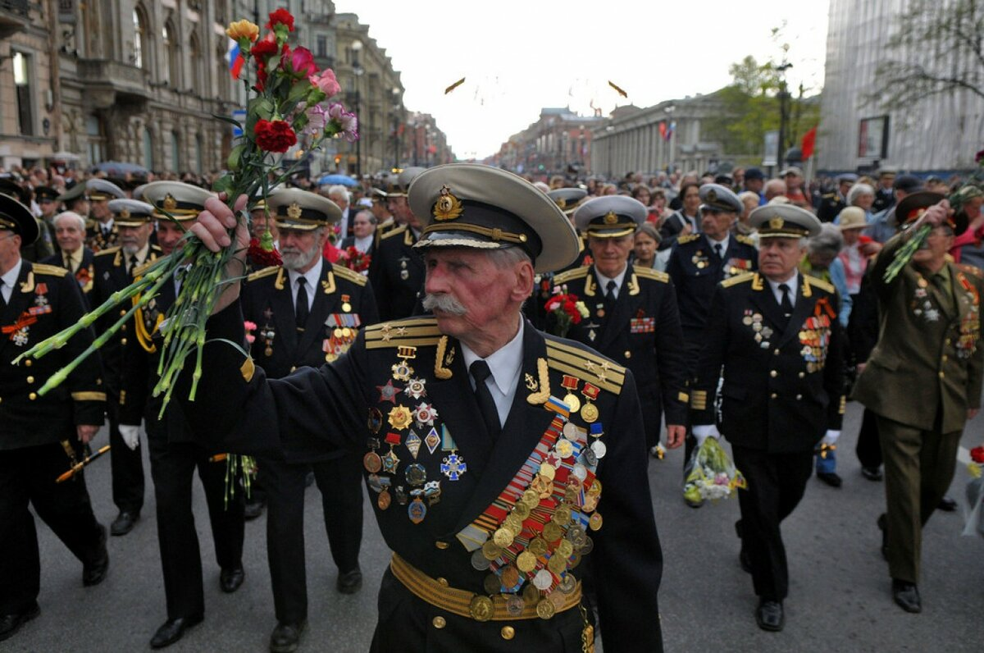Есть своя родная земля
У ручья и у журавля.
И у нас с тобой есть она –
И земля родная одна.
Побеседуйте с ребенком, расскажите ему, что у каждого человека есть родная земля, то место, где он живет. Есть мама, которая дала ему жизнь, - это самый дорогой и близкий ему человек. У всех людей есть еще самое дорогое - это родная страна. Как называется наша родная страна? Родная страна - это место, где нам все дорого и близко, где все для нас родное, такое место по-другому еще называют - «Родина». Послушайте песню «С чего начинается Родина». https://music.yandex.ru/album/9547506/track/61281161
Вспомните пословицы о Родине: «Где родился, там и пригодился».
Родной край – сердцу рай.
Нет в мире краше Родины нашей.
Человек без Родины, что соловей без песни.
На чужой стороне Родина милее вдвойне.
Родину-мать учись защищать.
Если дружба велика, будет Родина крепка.
Жить – Родине служить
Береги Родину, как зеницу ока.

Мы знаем, что скоро вся страна будет отмечать День Победы. Это праздник тех, кто боролся за мир во всем мире,за чистое небо,за ясное солнце и за улыбки детей. В этот день в каждой семье вспоминают тех, кто погиб, защищая Родину, поздравляют ветеранов, бывших солдат, тружеников тыла, людей, которые создавали все необходимое для фронта, для победы не находясь на линии фронта. Традиционно на 9 Мая во всех городах нашей Родины проходят Парады Победы. На главных площадях собираются люди, поздравляют ветеранов, вспоминают солдат, отдавших свою жизнь на полях сражений, чтят их память. Мы должны ценить, помнить каким трудом была достигнута эта победа.Вся страна гордится нашими героями ветеранами. Просмотрите видеоролик . «Мы гордимся и помним» 1.https://www.youtube.com/watch?v=8gsHoB71meE
2.https://www.youtube.com/watch?v=ucAGfi006_g «Солдатская сказка»

Рекомендуемые для просмотра видеоролики по безопасности

- https://www.youtube.com/watch?v=oic0nrmE-OI
2. https://www.youtube.com/watch?v=eSHWioYif-Y

